附件2

**展馆交通信息：**

**地点：中国 • 广州 • 保利世贸博览馆**

广州市海珠区新港东路1000号（广交会B馆对面，C馆旁边）

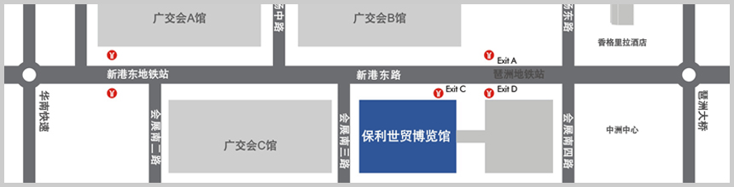

**https://www.silverindustry.cn/images/dd-img3.png驾车抵达**

**从机场方向：**经华南快速干线-新洲出口-新港东路（东行）-保利世贸博览馆  
**从佛山方向：**经广州环城高速路-仑头立交出口-科韵路、新港东路西行掉头-保利世贸博览馆  
**从南沙方向：**经南沙港高速路-仑头立交出口-科韵路、新港东路西行掉头-保利世贸博览馆  
**从广深、广园方向：**经广州环城高速路-新洲立交出口-新港东路西行掉头-保利世贸博览馆  
**从天河方向：**经科韵路-琶洲大桥-新港东路西行掉头-保利世贸博览馆

**保利世贸博览馆停车场入口路线示意图**

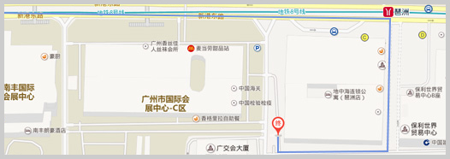

**https://www.silverindustry.cn/images/dd-img5.png搭乘地铁抵达**

保利世贸博览馆靠近广州地铁8号线琶洲站C、D出口。

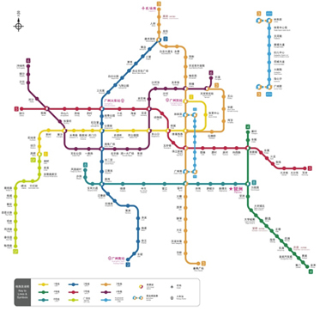

**https://www.silverindustry.cn/images/dd-img7.png搭乘公交车抵达**

途经琶洲站公交车线路：229路, 239路, 262路, 304路, 461路,461路班车, 582路, 763路, b7快线, 大学城专线3路,高峰快线59路, 高峰快线77路, 旅游公交3线, 夜66路,夜70路